Reflectievragen:
1. Aan welk deel van het varkensoog zitten de oogspieren vast ?
De oogspieren zitten vast aan je oogbol / de harde oogvlies.
2. Bekijk de achterzijde van het oog. Wat valt je op aan de plaats van de oogzenuw ?
De oogzenuw zit niet helemaal in het midden. Het bevindt zich meer aan de rechterkant en zit iets onder het midden.
3. Heb je en linkeroog of een rechteroog ? Leg uit waaraan je dat kunt zien.
Wij hebben een linkeroog, omdat de oogspieren naar rechts wijzen. Daaraan kun je zien dat het een linkeroog is omdat de oogspieren wijzen naar de kant van je neus.
4. Tussen welke onderdelen zit het netvlies ?
Het netvlies bevindt zich tussen het vaatvlies en het glasachtig lichaam.
5. Wat is de functie van het zwarte pigment ?
Het zwarte pigment neemt licht op.
6. Hoe heet de plaats aan de achterzijde waar het netvlies nog vast zit ?
Aan de achterzijde zit de netvlies vast aan de oogzenuw / de blinde vlek.
7. Hoe heet de plaats aan de voorzijde waar het netvlies vast zit ?
Aan de voorzijde zit de netvlies vast aan de iris in de achterste oogkamer.
8. Wat is de functie van de iris ?
De functie van de iris, of het regenboogvlies, is de hoeveelheid licht regelen die het oog binnenkomt. Dit gebeurt via de pupil, het middelste van de iris dat er van buitenaf uitziet als een zwart gaatje.
9. Hoe zie je de letters ?
De letters zijn scherp en goed leesbaar.
10. Hoe zie je de letters nu ?
Hoe meer afstand er tussen het voorwerpglaasje met de lens en het papiertje met de tekst komt, hoe onscherper de letters worden.
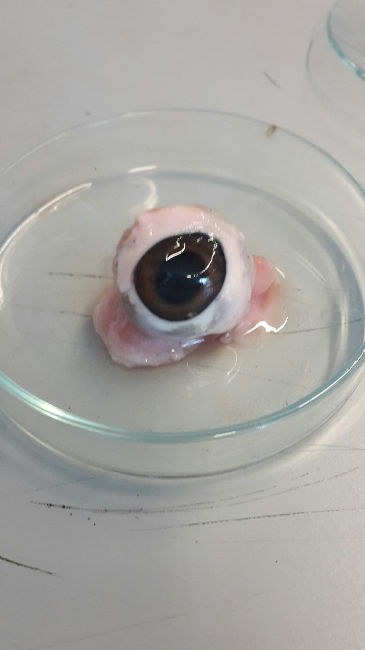
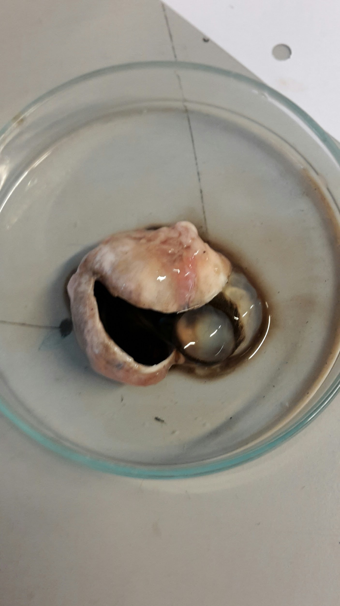
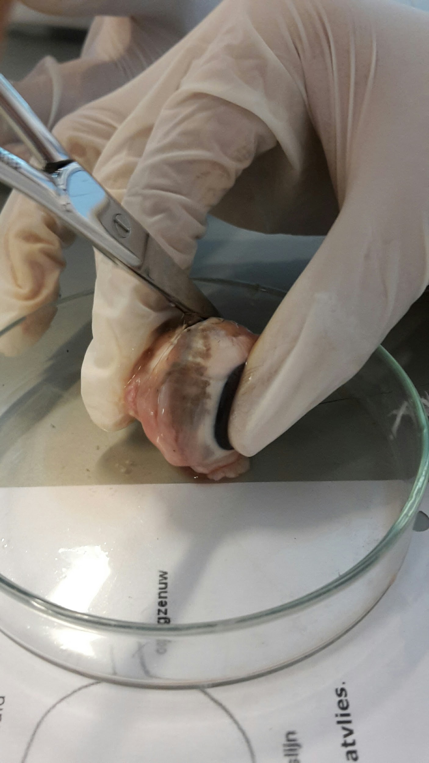
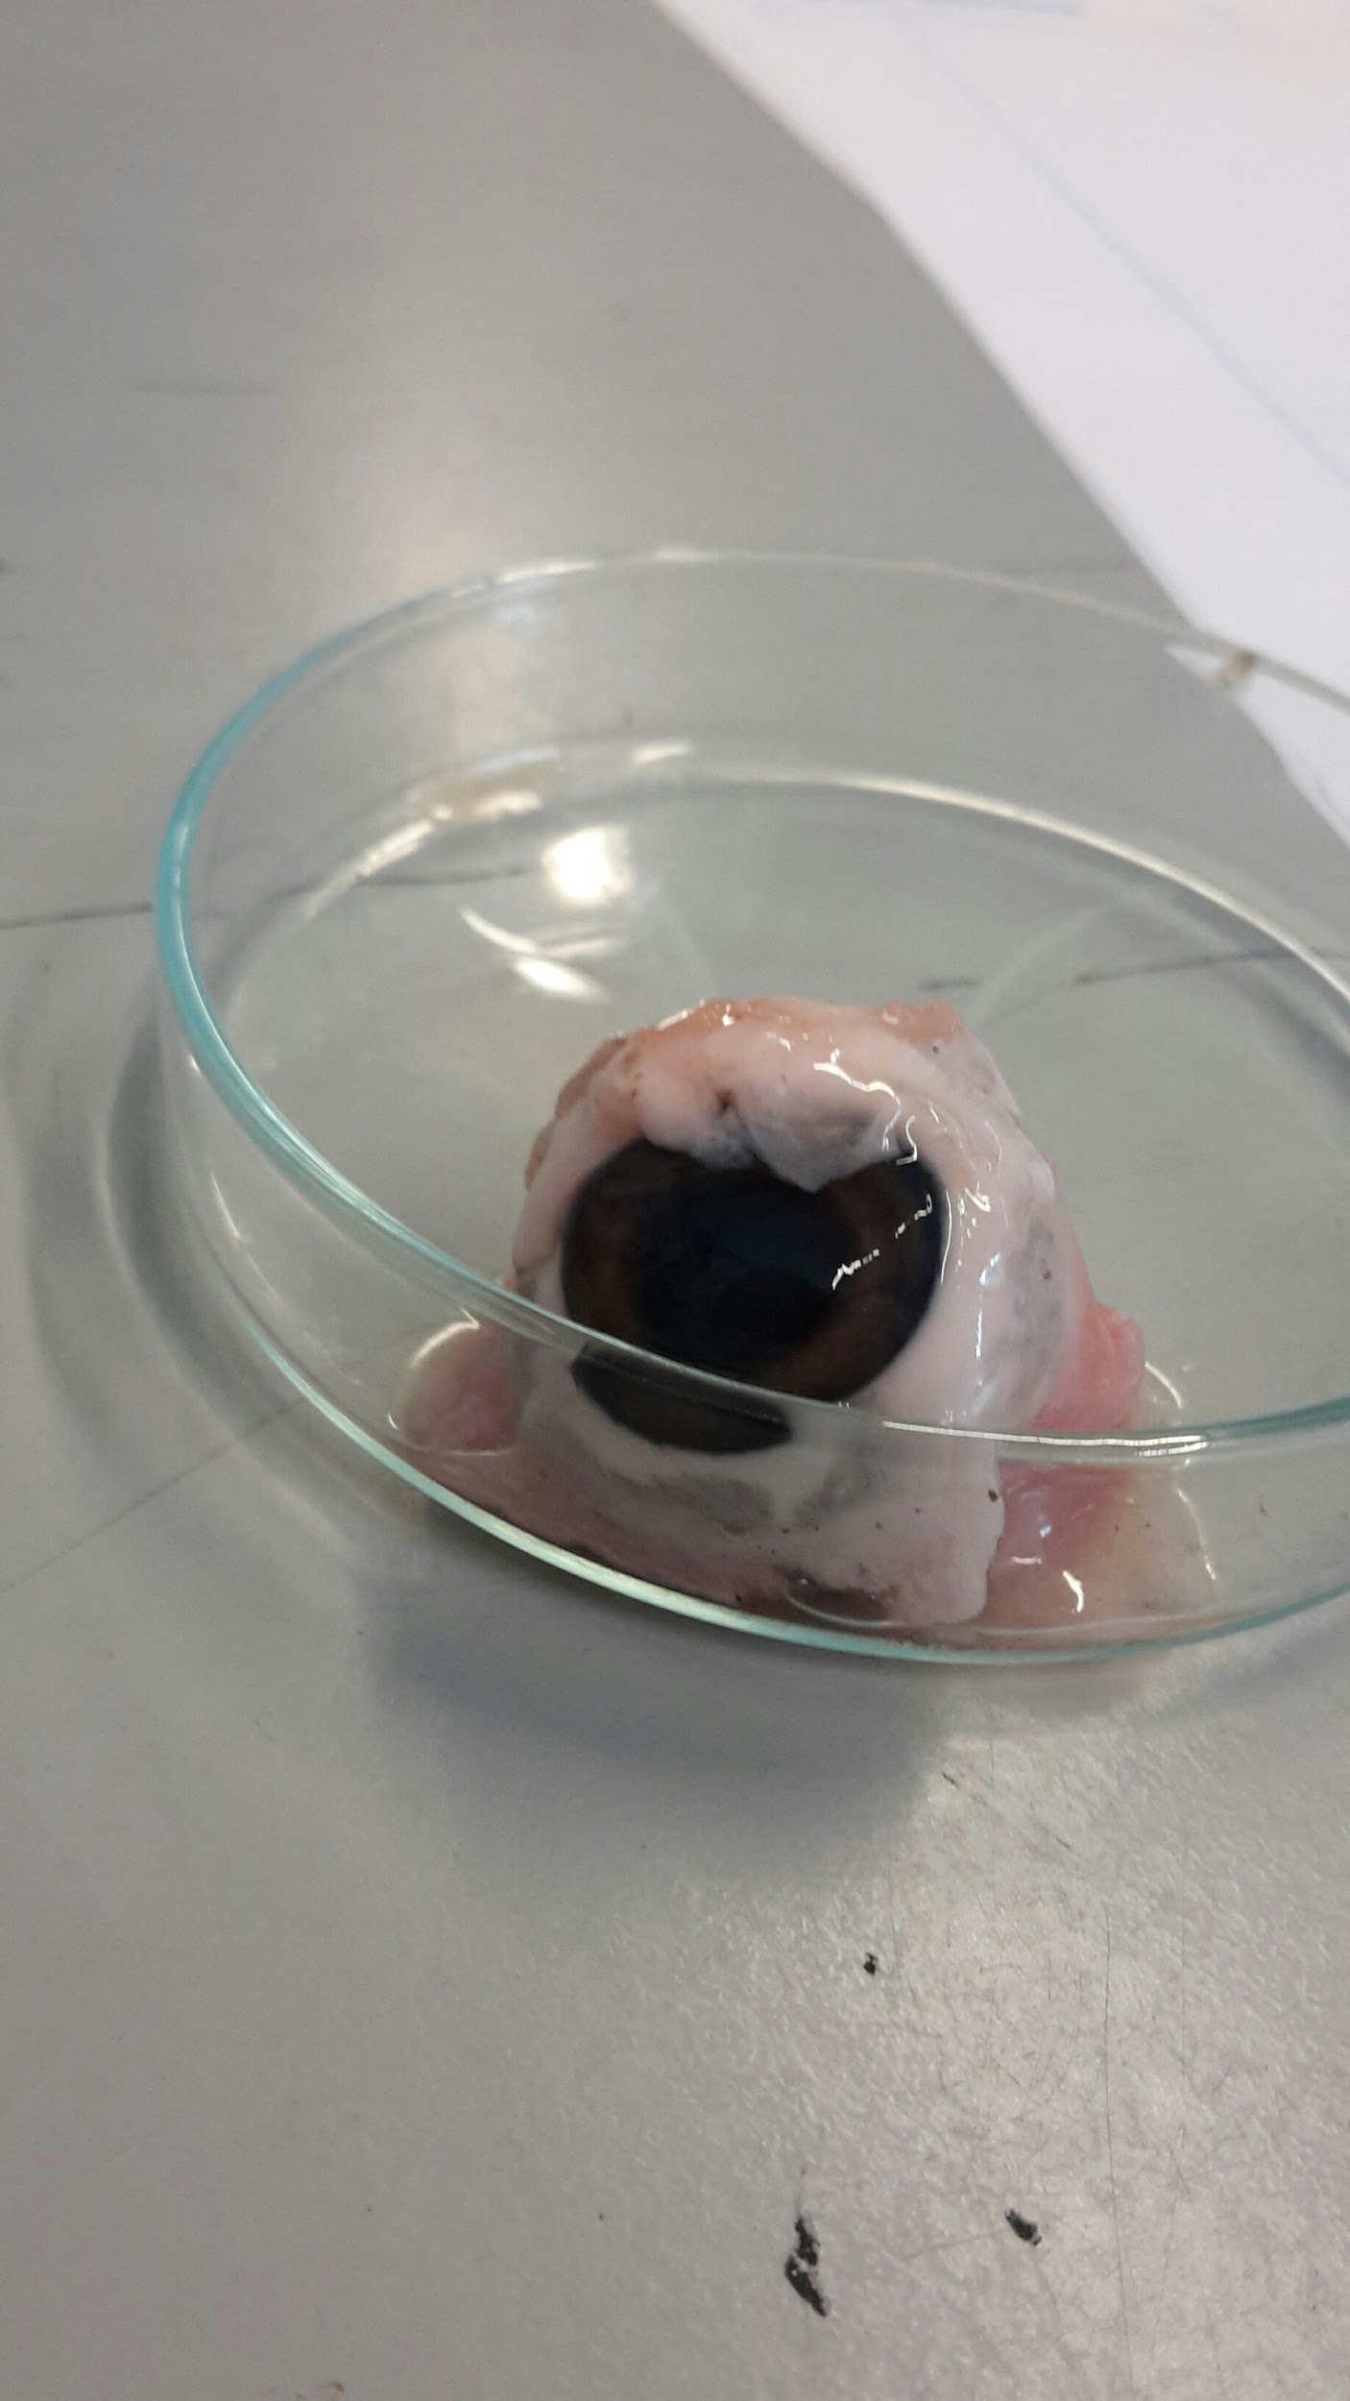
Foto’s :

